**केमिकल रिएक्शन इंजीनियरिंग - II**

**प्रो गणेश ए विश्वनाथन**

**केमिकल इंजीनियरिंग विभाग**

**भारतीय प्रौद्योगिकी संस्थान - बॉम्बे**

**मॉड्यूल - 1**

**पढ़ना - 3**

**उत्प्रेरक गुण और वर्गीकरण**

पिछले व्याख्यान में हमने परिभाषित किया कि उत्प्रेरक क्या है और विभिन्न प्रणालियों में उत्प्रेरक के निहितार्थ या उपयोगिता क्या हैं और यह उपज और चयनशीलता को कैसे प्रभावित कर सकता है । इस व्याख्यान में हम उत्प्रेरक के कुछ गुणों को देखकर शुरू करेंगे।

**(स्लाइड समय देखें: 01:02)**

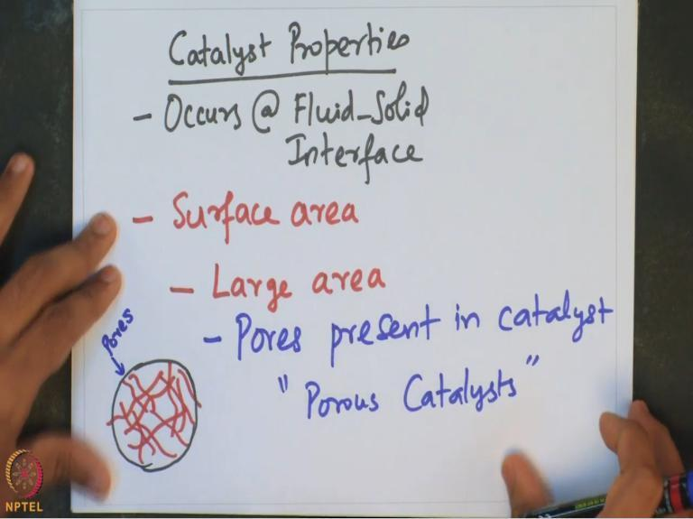

उत्प्रेरक प्रतिक्रिया आमतौर पर तरल पदार्थ-ठोस इंटरफ़ेस पर होती है। इसलिए, स्पष्ट रूप से, प्रतिक्रिया सतह क्षेत्र (या इंटरफेशियल क्षेत्र) का एक कार्य होगा जो प्रतिक्रिया के लिए उपलब्ध है। उत्प्रेरक कण बड़े क्षेत्र की उपलब्धता की सुविधादेते हैं।

बड़े क्षेत्रफल की उपलब्धता उत्प्रेरक में मौजूद छिद्रों के कारण होती है। उत्प्रेरक में कई छिद्र मौजूद हो सकते हैं। ये छिद्र एक साथ वास्तव में बड़े क्षेत्र की उपलब्धता प्रदान करते हैं जिसमें प्रतिक्रिया हो सकती है। उत्प्रेरक के इसतरह के nd आम तौर पर असुरक्षित उत्प्रेरक के रूप में कहा जाता है । मान लीजिए कि हम एक उत्प्रेरक स्केच करते हैं, तो हमें लगता है कि उत्प्रेरक प्रकृति में गोलाकार है (ऊपर स्नैपशॉट देखें)।

ऐसे कई छिद्र हो सकते हैं जो वास्तव में अंदर मौजूद हैं। इन छिद्रों में से प्रत्येक में छिद्रों की दीवारों के साथ तरल पदार्थ-सतह मौजूद होगी जिस पर एक रासायनिक प्रतिक्रिया हो सकती है। ये असुरक्षित उत्प्रेरक प्रतिक्रिया के लिए बड़ी सतह क्षेत्र प्रदान करने के इस अनूठे लाभ प्रदान करते हैं

होना। आइए हम एक विशिष्ट उदाहरण लें और देखें कि बॉलपार्क सतह क्षेत्र क्याहै जो प्रतिक्रिया के लिए उपलब्ध हो सकता है।

**(स्लाइड समय देखें: 03:44)**

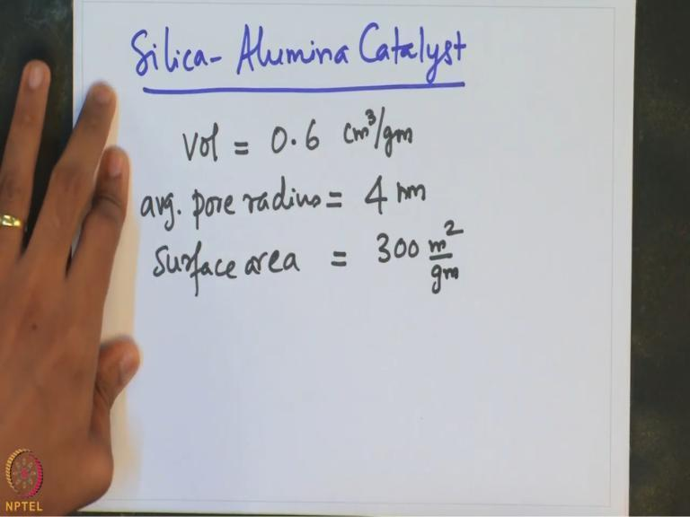

आइए सिलिका-एल्यूमिना उत्प्रेरक का उदाहरण लेते हैं । उत्प्रेरक की विशिष्ट मात्रा उत्प्रेरक के प्रति ग्राम लगभग 0.6 सेमी3 है। और औसत ताकना त्रिज्या ~ 4 एनएम है। प्रतिक्रिया के लिए उपलब्ध सतह क्षेत्रउत्प्रेरक के प्रति ग्राम लगभग 300 मीटर2 है। Clearly, सतह उपलब्ध क्षेत्र की तरह वास्तव में अभूतपूर्व है के रूप में एक इस उदाहरण से देख सकते हैं ।

ये अधिकांश उत्प्रेरक प्रणालियों के लिए लागू विशिष्ट संख्याएं हैं। पोर का दायरा बहुत छोटा है। यह नैनोमीटर रेंज में है। इस प्रकार, 3 मिमी डायम टेर के उत्प्रेरकमें, छिद्र लगभग 4 एनएम हैं जिनके माध्यम से तरल पदार्थ जा सकता है। जब तरल पदार्थ के माध्यम से चला जाता है, तरल पदार्थ ठोस इंटरफेस क्षेत्र उत्प्रेरकके प्रति ग्राम ~300 मीटर2 है। इन छिद्रों के कारण बहुत अधिक सतह क्षेत्र वाले ऐसे उत्प्रेरक आमतौर पर छिद्रपूर्ण उत्प्रेरक के रूप में संदर्भित किए जाते हैं। इनके कई उदाहरण हैं।